警惕！涉疫情进口冷链食品流入哈市！国内部分地区

风险等级再调整!

哈尔滨隔离政策
1、入境进哈尔滨人员
一律实行“14天集中隔离医学观察+14天居家隔离医学观察+2次核酸检测+1次血清抗体（IgM和IgG）检测”的管控措施

2、有中高风险旅居史且无7日内核酸检测证明进哈尔滨人员
实施集中隔离，48小时以内做2次核酸检测。

3、健康码为红码的不予通行
只有健康码是绿码才能正常通行哟！
涉疫食品流入
11月18日18时16分，黑龙江省市场监管局接到辽宁省市场监管局通报，天津一名核酸检测结果呈阳性人员，在搬运工作中曾接触货物的同批货物流入辽宁省。同时排查到，进入辽宁省货物有部分货品流入到我省哈尔滨市、牡丹江市、佳木斯市、大庆市、鸡西市、伊春市、七台河市。黑龙江省市场监管局第一时间将通报情况交办各相关市地市场监管局，要求各地市场监管局立即向辖区指挥部报告，在指挥部的统一领导下做好全面排查工作和溯源调查工作。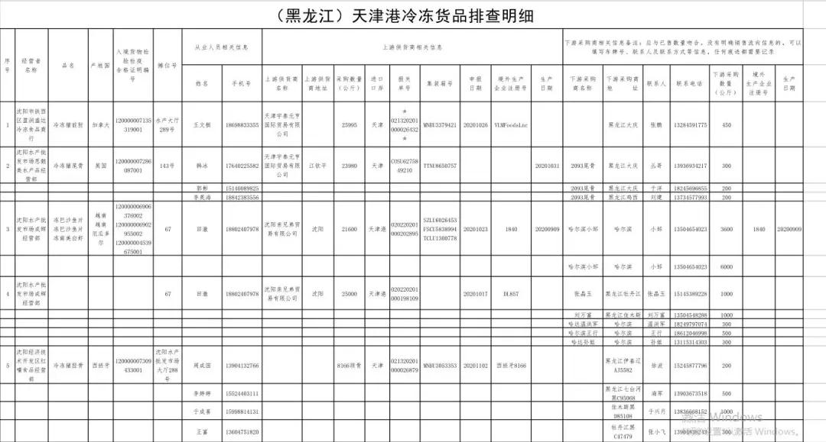
全国疫情通报
11月18日0—24时，31个省（自治区、直辖市）和新疆生产建设兵团报告新增确诊病例12例，均为境外输入病例（四川3例，福建2例，广西2例，内蒙古1例，上海1例，浙江1例（美国输入），广东1例，重庆1例）；无新增死亡病例；无新增疑似病例。
31个省（自治区、直辖市）和新疆生产建设兵团报告新增无症状感染者10例（境外输入9例）；当日转为确诊病例4例（均为境外输入）；当日解除医学观察44例（境外输入14例）；尚在医学观察无症状感染者419例（境外输入379例）。（11月17日尚在医学观察数核增1例）。
吉林一对夫妻治愈出院后复阳
11月16日，延边州一男子因肠梗阻拟入院治疗，入院前该男子及其妻子（医院陪护）核酸检测均为阳性。
- 9月25日，该夫妻二人从日本入境上海，诊断为确诊病例。
- 10月29日，治愈出院，在上海转入集中隔离医学观察。
- 11月9日，二人核酸检测均为阴性。
- 11月12日集中隔离期满，从上海乘坐MU5651航班，抵达延吉机场，随即进入居家隔离管控。
- 经专家会诊，夫妻二人为新冠肺炎复阳病例。二人正在定点医疗机构隔离治疗，已追踪到位的接触者均落实集中隔离管控措施，核酸检测均为阴性。
天津新增4例本土确诊病例
19日晚，天津4名东疆港区瞰海轩小区人员核酸检测阳性，已转往定点医院进行进一步诊断。20日凌晨，这4名核酸检测阳性的人员均被诊断为本土新冠肺炎确诊病例。
天津瞰海轩小区新增4例本土确诊病例该小区及病例相关医院已封控
天津市疾控中心公布了4人行动轨迹，详情如下：
- 杨某某，男，61岁，家住天津东疆港区瞰海轩小区19号楼。自述日常多在家中及小区内活动，与家人一同用餐。11月10日，核酸检测结果为阴性。11月15日，自驾车前往河北省唐山市滦南县，其间购药，与朋友就餐。11月16日返回家中，并自驾接孙女回家，其间佩戴口罩。11月17日，自驾前往泰达医院陪其子杨某就诊，全程佩戴口罩。11月18日上午，自驾送孙女上幼儿园后未外出。11月18日，天津东疆港区瞰海轩小区调整为中风险地区，按照天津疫情防控强化措施，对该小区居民再次进行核酸检测和血清学抗体检测。11月19日，核酸检测结果为阳性，血清学抗体检测结果为阴性。
- 杜某某，女，59岁，现住天津东疆港区瞰海轩小区19号楼，系杨某某（感染者1）妻子，退休在家，与杨某某及孙女同住，日常乘私家车接送孙女上下幼儿园，全程佩戴口罩。11月10日，其核酸检测结果为阴性。11月18日，天津东疆港区瞰海轩小区调整为中风险地区，按照天津疫情防控强化措施，对该小区居民再次进行核酸检测和血清学抗体检测。11月19日，核酸检测结果为阳性，血清学抗体检测结果为阴性。
杨某某孙女，为座落于滨海新区的童心小耶鲁科技大学幼儿园蒙一班学生，目前核酸检测结果为阴性，无发热、咳嗽等症状。
- 申某，男，22岁，工作单位位于天津东疆港区瞰海轩小区19号楼，为园林管理人员，居住于滨海新区陕西道某小区职工宿舍。11月10日，其核酸检测结果为阴性。11月12日，曾出现发热症状，伴有乏力，自行服用退烧药，次日退烧，未就诊。11月18日，天津东疆港区瞰海轩小区调整为中风险地区，按照天津市疫情防控强化措施，对该小区居民再次进行核酸检测和血清学抗体检测。11月19日，核酸检测结果为阳性，血清学抗体检测结果为阴性。
- 杨某，男，35岁，现住天津东疆港区瞰海轩小区19号楼，系杨某某之子，和妻子赵某某一起居住，与父母住对门。11月10日，其核酸检测结果为阴性。11月15日、16日杨某因间断性泌尿感染至天津泰达医院急诊就诊，入院时体温正常，凭核酸阴性证明通过预检分诊，并于急诊输液治疗。11月17日再次前往天津泰达医院就诊，自述曾有呼吸道症状，由泌尿科门诊转诊至呼吸内科门诊，并于呼吸科病房单间治疗。11月19日，经专家会诊，医院再次对其进行核酸检测，结果为阳性。目前，其妻核酸检测结果为阴性。
- 目前，瞰海轩小区以及与病例相关的泰达医院、童心小耶鲁科技大学幼儿园等相关场所均已封控。天津滨海新区疫情防控指挥部提醒，如有在上述时段和点位到泰达医院就诊的市民，请做好自我隔离，同时立即拨打防控指挥部电话022-65369067或022-65309110。
天津东疆港区瞰海轩小区升至高风险经天津市防控指挥部研判，并经天津市防控领导小组同意，20日2时起，天津东疆港区瞰海轩小区由中风险地区升级为高风险地区。天津市其他区域风险等级不变。
东疆港区瞰海轩小区调整为中风险地区
根据天津当前疫情发展形势和疫情防控工作需要，经市防控指挥部研判，并经市防控领导小组同意，自2020年11月18日24时起，将天津东疆港区瞰海轩小区划定为中风险地区，并实施相应管控措施。天津市其他区域风险等级不变。
附天津东疆港区瞰海轩小区范围图：
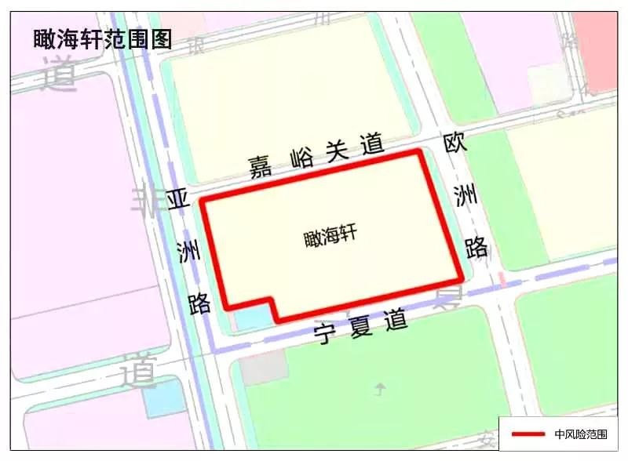
这些人要定期核酸检测
近日，多地通报在进口冷链食品外包装或环境样本中检出新冠病毒核酸阳性。为切实强化“人物并防”，交通运输部印发了《公路、水路进口冷链食品物流新冠病毒防控和消毒技术指南》，明确进口冷链食品装卸运输过程防控要求和消毒要求、从业人员安全防护要求及应急处置要求。
《指南》要求，从事进口冷链食品装卸运输等环节的公路、水路冷链物流企业、港口码头、货运场站等经营单位要严格按照要求做好新冠病毒防控和消毒工作，坚决防止新冠病毒通过冷链物流渠道传播。
一是要加强从业人员防护，切实保障冷链物流一线工作人员自身安全。严格做好港口作业人员以及司机、装卸工、船员、引航员等冷链物流一线工作人员的安全防护，做好人员体温监测、安全防护用品配备、定期核酸检测及消毒等工作，切实保障一线工作人员安全，防止感染风险。
二是要严格运输工具消毒，坚决防止病毒通过交通运输渠道传播。组织或委托有资质的消毒单位，对进口冷链食品运输车辆、船舶、冷藏集装箱内壁等运输装备进行定期消毒。
三是要落实信息登记制度，为冷链物流疫情防控追溯提供有力支撑。严格执行信息登记制度，如实登记装运货物、车船、司乘人员（船员）、装卸货及收货人信息等。
四是要做好突发事件应急处置，坚决切断冷链物流病毒传播途径。制定新冠肺炎疫情应急处置方案，对进口冷链食品或包装物检出新冠病毒核酸阳性的，企业应迅速启动应急预案，按照疫情防控要求，做好切断传播途径、隔离密切接触者等措施及时有效处置。
新疆疏附县全县降为低风险
新疆喀什地区新冠肺炎疫情防控工作指挥部经研究决定：11月18日0时起，将疏附县站敏乡、萨依巴格乡疫情风险等级由高风险调整为低风险，将布拉克苏乡疫情风险等级由中风险调整为低风险。调整后，疏附县整个县域降为低风险，根据疫情形势，要持续落实常态化疫情防控措施。
最新风险等级划分
截止11月19日，我国中高风险地区：
高风险地区
天津东疆港区瞰海轩小区
中风险地区
天津东疆港区瞰海轩小区
天津市滨海新区汉沽街
天津市滨海新区中心渔港冷链物流区A区和B区
上海市浦东新区祝桥镇营前村
安徽省阜阳市颍上县慎城镇张洋小区
民航局再发多个熔断指令
据中国民航局网站消息，11月18日，民航局再发多个熔断指令，自11月23日起对法国航空公司等航空公司的多个航班实施熔断。
★法国航空公司11月6日入境的AF198航班（巴黎至上海浦东）核酸检测阳性旅客6人，自11月23日起，暂停该航班运行1周；
★印度尼西亚苏拉维加亚航空11月6日入境的SJ3124航班（雅加达至武汉）核酸检测阳性旅客6人，鉴于SJ3124 航班为SJ3184 航班的奖励航班，自11月23日起，暂停SJ3184（雅加达至杭州）航班运行1周，取消SJ3124（雅加达至武汉）航线航班；
★荷兰皇家航空公司11月6日入境的KL831 航班（阿姆斯特丹至杭州）核酸检测阳性旅客5人，自11月23日起，暂停该航班运行1周；
★巴基斯坦国际航空公司11月7日入境的PK854航班（伊斯兰堡至西安）核酸检测阳性旅客6人，自11月23日起，暂停该航班运行1周；
★埃塞俄比亚航空公司11月7日入境的ET606航班（亚的斯亚贝巴至广州）核酸检测阳性旅客15人，自11月23日起，暂停该航班运行4周。
上述5家航空公司11月23日以前的航班可继续执行，如期间触发熔断机制，熔断时间将予以累加计算。
★国航11月6日入境的CA722航班（明斯克至郑州）核酸检测阳性旅客9人，自11月23日起，暂停该航班运行1周；
★国航11月9日入境的CA908 航班（马德里至天津）核酸检测阳性旅客5人，鉴于CA908（马德里至西安）航班为CA908(马德里至天津）航班的奖励航班，自11月23日起，暂停CA908(马德里至天津）航班运行1周，取消CA908（马德里至西安）航线航班；
★国航11月9日入境的CA988航班（洛杉矶至天津）核酸检测阳性旅客10人，自11月23日起，暂停该航班运行4周。
上述航线11月23日以前的航班可继续执行，如期间触发熔断机制，熔断时间将予以累加计算。
★南航11月5日入境的CZ6044航班（内罗毕至长沙）核酸检测阳性旅客5人，自11月23日起，暂停该航班运行1周，该航线11月23日以前的航班可继续执行，如期间触发熔断机制，熔断时间将予以累加计算。
厦门航11月5日入境的MF872航班（首尔至厦门）核酸检测阳性旅客6人，自11月23日起，暂停厦门航MF872（首尔至厦门，周四）航班运行1周。

